青南教研字〔2018〕24号 签发人: 王红

关于做好2018年中小学幼儿园教师培训工作的通 知
局属各学校、幼儿园，各民办学校、幼儿园，各驻区幼儿园：
为深入学习贯彻党的十九大精神，落实《关于全面深化新时代教师队伍建设改革的意见》，全面加强师德师风建设，培养高素质教师队伍，在青岛市率先实现有特色的教育现代化发展。现将做好2018年教师培训工作的相关要求通知如下：
一、落实教师培训要求，规范培训学分管理
《山东省中小学教师继续教育学分管理办法》要求，教师继续教育实行学分管理。原则上每五年为一个周期。每周期内，中小学教师应完成不少于360学分且每年不少于48学分的继续教育。市教育局、市人力资源和社会保障局《关于加强中小学教师培训学分登记管理应用工作的通知》（青教通字〔2017〕58 号）文件规定，将教师培训学分作为职称评审的必备条件，作为在职教师资格注册的必备条件，作为教师年度考核的依据。同时将教师培训学分管理情况纳入评估督导体系，作为对学校、县级教育督导的指标。具体要求参见《青岛市教师培训结构体系明白纸》（附件1）。
请各单位按照《市南区教师培训学分标准体系和实施细则》要求，将教师培训学分管理相关规定告知每位教师。要及时传达省教育厅《关于印发2018年“互联网+教师专业发展”工程实施方案的通知》等各级培训的通知，确保每位教师参加培训的机会、权利。要指定专人进行教师培训学分管理，及时完成平台数据更新、组织报名、学分录入等相关工作。
二、使用教师个性化培训平台，满足多样培训需求
为满足教师专业发展的个性化需求，青岛市教育局从教师培训供给侧改革入手，引入第三方服务机构，开发了青岛市教师个性化培训平台（“睿师汇”APP和网站），提供线上学习课程、线下面授课程，在全市中小学幼儿园教师中全面开展教师个性化培训。根据市教育局的要求，请各单位于4月25日前组织本单位全体教师在“睿师汇”平台上完成实名注册、问卷调查。教师个性化培训平台系统操作方法见附件2。根据市教育局要求，各单位要足额使用教师培训经费，支持并确保每位教师5年内参与市级个性化培训不少于3次；要求各单位制定参与青岛市教师个性化培训的管理办法。
请各单位制定或修订本单位的教师培训管理办法，其中要包括培训目标、原则、形式、内容、评价方式、资金投入比例，以及教师参与青岛市个性化培训的申请、审批及报销流程等相关内容。并统计教师个性化培训平台注册完成情况，填写附件3。以上两项材料请各单位负责人签字、盖公章，于4月25日送交教育中心培训办公室王玉玲老师。
三、深化校本研修工作，提高培训针对性
各单位要落实《关于全面深化新时代教师队伍建设改革的意见》，以及省市区相关规定要求，科学规划、精心组织校（园）本研修工作。要将党的十九大精神作为教师培训的首要内容，设置培训课程专题，贯穿校（园）本研修的全过程。要将师德师风、心理健康、信息技术、儿童保护法律教育、财经素养等作为培训的必修内容，专设中华优秀传统文化教育、信息技术应用等培训模块，增强教师的师德修养、法治观念、价值认同和信息化素养，培养“四有”好老师。要优化校（园）本研修内容，实施有针对性的培训，增强教师参加培训的获得感。
目前我区正在进行校（园）本研修自查工作，请各单位重视并认真完成自查，并将其作为提高校（园）本研修工作质量的有利抓手，推动本单位的师资队伍建设。
其他未尽事宜，请与市南区教育研究中心培训办公室联系，联系人：杨国青，联系电话：66885003。

附件：1.青岛市教师培训结构体系明白纸
2.教师个性化培训平台系统操作方法
3.教师个性化培训平台注册完成情况统计表

青岛市市南区教育研究中心
2018年4月13日

附件1
青岛市教师培训结构体系明白纸
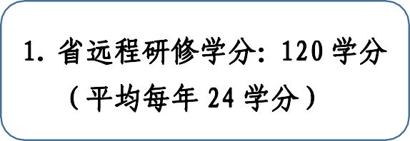
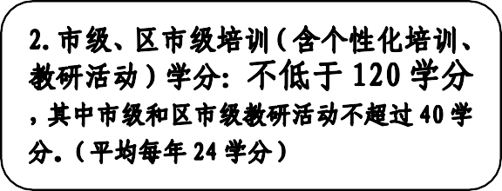
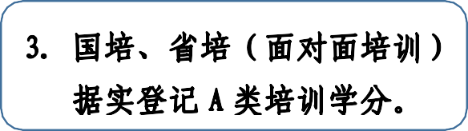
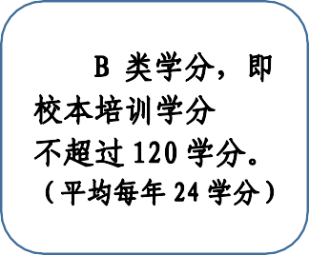



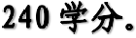


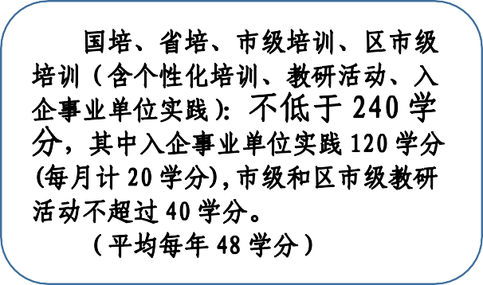
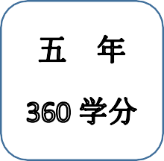
2018 年开始教师培训结构体系如下：
不超过解释：以校本培训学分为 例，五年累计达不到 120 学分，按照
实际学分计，达到或超过 120 学分，
按照 120 学分计算。
不低于解释：以 A 类学分为例，五年累计低于、达到、高于 240 学分，
都以实际学分计，但低于 240 学分，
即为不达标（达不到 360 学分）。

依据《山东省中小学教师继续教育管理办法》，一般情况下参加培训 1 小时计 1 学时，1 学时计 1 学分，每天计不超过 8 学分（其中校本培训每天不超过 6 学分），具体情况见市级、区市级、校本培训学分标准。5 年累计学分 360 学分。每年不低于 48 学分的要求，仅用于当年教师年度考核中，达不到要求的教师， 不得评为优秀等次。
市教育局、市人力资源和社会保障局《关于加强中小学教师培训学分登记管理应用工作的通知》（青教通字〔2017〕58 号）文件规定：
将教师培训学分与教师管理、学校考评和教育督导工作相结合，把教师培训学分作为教师职称评聘、绩效考核、评优评先、教师资格定期注册的必备条件，把教师培训学分管理纳入学校办学水平评估、校长考评和县级教育督导的指标体系，以推动地方和学校加强教师培训工作，激发教师参训动力。教师培训学分应用规定自 2018 年 1 月 1 日开始实施。
（一）教师培训学分作为职称评审必备条件
教师参加初级职称评审，其近一年内培训学分不少于 72学分。教师参加中级职称评审时，任职一年申报人员，近一年内培训学分不少于 72 学分，任职三年申报人员，其近三年内培训学分不少于 216 学分，任职四年及以上申报人员，其近四年内培训学分不少于 288 学分。教师参加高级职称和正高级职称评审时，其近五年内培训学分不少于 360 学分。
- 教师培训学分作为在职教师资格注册的必备条件
在职教师的教师资格证书每五年一注册，达不到五年360 学分要求的教师，其教师资格证书暂缓注册。
（三）教师培训学分作为教师年度考核的依据
教师参加年度培训达不到最低培训学分（48 分）要求的，其年度考核不得确定为优秀等次。
（四）教师培训学分作为评优评先的依据
教师参加市、区（市）人民政府或其教育行政部门组织的评优评先，参评者近五年内培训学分不少于 360 学分。
（五）教师培训学分管理纳入评估督导体系
将教师培训学分管理纳入学校办学水平评估、校长考评和县级教育督导的指标体系。加强教师培训学分监测与通报， 分级落实监测责任，及时发布年度和周期监测报告。
以上学分统计均按照应用周期内累计得分计算。

附件2
睿师汇平台系统操作方法
为便于广大用户通过睿师汇平台（教师个性化培训平台）进行注册、需求调研和报名参加培训，现将相关操作流程及方法汇总如下：


睿师汇APP下载地址：
安卓 苹果
APP下载方法：
1.安卓和苹果用户可以通过手机浏览器“扫一扫”功能进行扫描二维码下载安装（因微信限制原因，无法使用微信扫一扫进行扫码下载安装）；
2.苹果用户也可直接在“App Store”内搜索“睿师汇”下载安装。
一、注册流程
1.用户注册的方式有两种：
（1）通过睿师汇APP注册，点击“注册”，选择“教师注册”进行注册；
（2）通过网站（www.ruishihui.com/www.qdnankang.com），在首页点击“注册”，选择“教师注册”进行注册。
2.按照实际情况填写《用户培训需求调研问卷》；
3.按照系统提示设置相关账户信息；
4.完善个人相关信息完成注册。
二、用户培训需求调研
1.用户可以在注册时，根据自身实际情况如实填写《用户培训需求调研问卷》；
2.用户可在“个人信息”版块填写相关“兴趣爱好”。
3.为了便于平台更好的为用户匹配合适的培训课程，请广大用户如实填报相关内容。
三、选课流程
用户在平台上可通过以下途径选择培训课程：
1.在搜索框内输入关键词进行模糊搜索选课；
2.点击“培训选课”按钮，进入此版块通过筛选条件进行选课；
3.点击“培训机构”按钮，进入此版块根据培训机构进行选课，但此种模式的选课仅适用于该机构的课程；
4.平台首页“最新培训”版块，用户可通过此版块选择平台上最新的培训，点击“更多”即可进入全部培训列表进行选课；
5.平台首页“热门培训”版块，用户可通过此版块选择平台上最热门的培训，点击“更多”即可进入全部培训列表进行选课。
四、报名方式及流程
1.用户须在已登录的模式下进行报名，未登录的模式下无法进行报名操作；
2.用户选定培训课程后，点击“报名”按钮进行报名(报名前需向学校、幼儿园提出申请，经学校批准后方可报名);
3.核对培训课程的相关信息，填写报销凭证及备注（需提前与单位财务人员确认发票信息，订单一经生成，则无法修改报销凭证信息）；
4.阅读《缴费须知》相关内容，点击“我同意”；
5.选择支付方式进行付费操作（需提前与单位财务人员确认报销流程及要求）；
6.点击“报名”按钮后需在30分钟内完成支付，逾期系统将自动取消报名；
7.完成支付后，可在“我的培训”中对已报名培训进行查看。
五、评价流程
1.点击 “待评价”按钮，找到待评价的课程；
2.填写培训评价表后提交完成评价。
六、学分授予
1.用户按照培训机构的相关要求完成培训；
2.培训结束后在规定的时间内登录平台对所参加的培训课程进行评价，即可获取相应学分。
七、联系我们
平台官方客服电话：0532-88983091 0532-88986655 13335053020（周一至周五8:30-17:30）；

附件3
教师个性化培训平台注册完成情况统计表
单位（盖章）
在岗专职教师人数 | 已完成平台注册人数 | 教师培训工作  负责人姓名及手机号码 | 单位负责人签字

